Герои родины — как много в этом смысла!

И честь, и храбрость в этих двух словах.

Героями нельзя стать слишком быстро.

Герой лишь тот, кому неведом страх.

Утром 24 февраля 2022 года президент России [Владимир Путин](https://iz.ru/tag/vladimir-putin) в своем специальном телеобращении заявил, что в [Донбассе](https://iz.ru/tag/donbass) будет проведена специальная военная операция с целью защиты мирного населения.

Участником военной операции стал и наш земляк Балясников Денис Сергеевич.

**Балясников Денис Сергеевич**

**(1992 – 2022)**

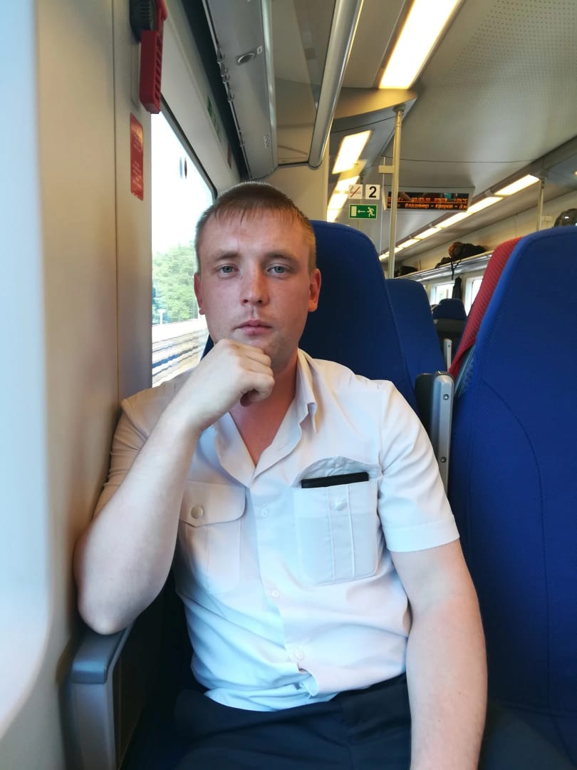

Балясников Денис Сергеевич родился 10.10.1992 г. в поселке Дружба Камешковского района Владимирской области. Мама работала на ткацкой фабрике в пос. им. Кирова, отец – машинистом электровоза на Горьковской железной дороге.

В детстве Денис был послушным, любознательным мальчиком. Учился в МОУ Новкинская ООШ, увлекался футболом, посещал спортивную секцию, участвовал в товарищеских встречах. Школу закончил в 2008 году. Затем Денис учился в Ковровском транспортном техникуме, продолжил свое обучение в Нижнем Новгороде, где получил квалификацию машиниста.

После службы в армии, по стопам отца, устроился машинистом пригородных электропоездов г. Москва. Был ярым болельщиком команды «Локомотив», старался не пропускать ни одного матча. Между сменами спешил домой, чтобы выходные провести с дочкой.

Вся трудовая жизнь Дениса Сергеевича связана с работой на Горьковской железной дороге.

С 29 апреля 2022 года ушел добровольцем защищать рубежи Родины, участвовал в спецоперации на Украине.

4 июня 2022 года Денис Сергеевич погиб.

Вечная и светлая ему память.

